TIÊU CHUẨN VIỆT NAM

TCVN 5537:1991
SỮA ĐẶC CÓ ĐƯỜNG
PHƯƠNG PHÁP XÁC ĐỊNH HÀM LƯỢNG PROTEIN TỔNG SỐ
Sweetened condenned milk.
Determination of total protein content
Lời nói đầu
TCVN 5537-1991 phù hợp với ST SEV 4229 - 83.
TCVN 5537-1991 do Hội tiêu chuẩn Việt nam biên soạn, Tổng cục Tiêu chuẩn - Đo lường – Chất lượng đề nghị và được Uỷ ban Khoa học Nhà nước ban hành theo quyết định số 654/QĐ ngày 30 tháng 10 năm 1991.
Tiêu chuẩn này hoàn toàn phù hợp với tiêu chuẩn ST SEV 4229-83.
1. Phương pháp vi lượng
1.1. Bản chất phương pháp
Phương pháp được thực hiện bằng cách phân huỷ mẫu thử bằng axit sunfuric đậm đặc và Kali sunfat với chất xúc tác đồng sunfat, liên tục kiểm hoá, chưng cất, chuẩn độ amôniăc giải phóng và sau đó tính kết quả ra protein.
1.2. Qui định chung.
1.2.1. Để tiến hành thử, dùng thuốc thử tinh khiết, phân tích (TKPT) và nước cất hoặc nước có độ tinh khiết tương đương.
1.2.2. Tiến hành thử nơi không có khí amoniăc.
1.3. Các mẫu thử
1.3.1. Kỹ thuật lấy mẫu theo TCVN 5531-1991 (ST SEV 1945-79)
1.3.2. Chuẩn bị mẫu theo TCVN 5535-1991 (ST SEV 823-77)
1.4. Thiết bị
Để tiến hành thử dùng:
1. Cân phân tích có giới hạn đo lớn nhất 200g và sai số cho phép của phép cân không lớn hơn 0,0002g.
2. Bình Kendan dung tích 500 ml;
3. ống đong định mức dung tích 50 và 100 ml;
4. Thiết bị để chưng cất parnet-Vagner, với bình cầu dung tích 500ml hoặc thiết bị khác tương tự
5. Bình Erlenmeier dung tích 200 ml;
6. Buret dung tích 50 ml có giá trị vạch chia 0,05 ml (không có thời gian đợi)
7. Cốc hoá học dung tích 50 ml;
8. Dao nghiền;
9. Chai đựng nước, chậu rửa;
10. Nhiệt kế với phạm vi đo từ 0 đến 100⁰ C có giá trị vạch chia 1⁰C;
11. Lò nung
1.5. Thuốc thử và vật liệu
1. Axit sunfuric đậm đặc không chứa nitơ; ς₂₀= 1,840kg/m3
2. Axit sunfuric dung dịch có nồng độ (ẵ H₂SO₄) = 0,1 mol/l hoặc axit clohydric dung dịch có HCl = 0,1 mol/l;
3. Đồng sunfat ngậm 5 nước (CuSO₄. 5H₂O);
4. Kali sunfat không ngậm nước (K₂SO₄);
5. Axit Boric (H₃BO₄) dung dịch có nồng độ 40g/l;
6. Natri hydroxit (NaOH) dung dịch có nồng độ 330g/l (33%)
7. Hỗn hợp chất chỉ thị màu Tasiro được chuẩn bị bằng cách hoà tan 2g metyl đỏ (C₁₅H₁₄O₂N₃) và 1 g metyl (C₁₆H₁₈O₃ClS) xanh da trời trong 1000 ml cồn 95%. Dung dịch được bảo quản trong bình thuỷ tinh mầu sẫm và đặt ở nơi tối mát. Cho phép sử dụng chỉ thị mầu loại khác có hoạt tính tương tự.
8. Vật liệu để sôi, không dầu mỡ, không xốp, không vỡ trong sử dụng như bình thuỷ tinh mẫu (cục) silic cacbua. Không bắt buộc phải sử dụng vật liệu này.
9. Sacaroza (C₁₂H₂₂O₁₁);
1.6. Chuẩn bị thử.
1.6.1. Đun nóng mẫu thử đến nhiệt độ (20±2)⁰C.
1.6.2. Tiến hành thí nghiệm kiểm tra theo điều 1.7 bằng cách dùng 1,5ữ2,0 ml nước cất hoặc nước có chất lượng tương đương, hoặc 1,5ữ2,0 g đường sacaroza thay cho sữa đặc có đường.
1.7. Tiến hành thử.
1.7.1. Cho 1,5ữ2,0 g sữa đặc có đường vào bình Kendan thêm 20 ml dung dịch axit sunfuric đậm đặc. Bỏ thêm 10 g kali sunfat và 0,05 g đồng sunfat, đun nóng dần hỗn hợp trong tủ hút trên ngọn lửa lúc đầu nhỏ, đến khi khử gần hết lượng nước, sau đó đốt ở nhiệt độ (360±20)⁰C đến khi chất trong bình biến thành trong suốt không màu hoặc màu xanh nhạt.
1.7.2. Làm nguội chất trong bình đến (20±2)⁰C, cẩn thận cho thêm 50 ml nước khuấy đều, rồi đổ sang bình để chưng cất, tráng lại bình cũ 3 lẫn, mỗi lần 30 ml đổ tất cả vào bình chưng cất. Sau đó kiềm hoá 80 ml dung dịch natri hyđroxit, đuổi amoniac bay ra bằng hơi nước khi làm lạnh.
Dùng bình Erlenmeier làm bình đựng, cho vào đó 50 ml dung dịch axit Boric và 2-3 giọt chất chỉ thị màu Tasiro và đặt trên bình chưng cất dưới ống sinh hàn sao cho phần cuối phía dưới ống sinh hàn để làm lạnh ngập hoàn toàn trong chất lỏng. Việc chưng cất được kết thúc nếu trong thời gian 30 phút chất lượng thu được trong bình Erlenmeier còn lại 100ml. Mấy phút trước khi kết thúc chưng cất bình được đặt thấp hơn và phần cuối ống làm nguội được rửa bằng nước cất.
Chất lỏng trong bình được chuẩn độ bằng dung dịch axit sunfuric hoặc axit clohydric đến khi chất trong trong bình chuyển sang màu tím.
Tiến hành hai phép xác định song song.
1.8. Xử lý kết quả.
1.8.1. Hàm lượng nitơ (X₁) tính bằng phần trăm (%) khối lượng, được tính theo công thức sau:
X₁ = | (V – V₁) F.0,14 | (1)
X₁ = | m | (1)
Trong đó:
V: thể tích axit sunfuric có nồng độ ẵ H₂SO₄ =0,1 mol/l hoặc axit clohydric có nồng độ HCl= 0,1 mol/l đã dùng để chuẩn độ mẫu thử, ml.
V₁: thể tích axit sunfuric nồng độ ẵ H₂SO₄ =0,1 mol/l hoặc axit clohydric nồng độ HCl= 0,1 mol/l đã dùng để chuẩn độ mẫu kiểm tra, ml.
F: hệ số của axit sunfuric nống độ ẵ H₂SO₄ =0,1 mol/l hoặc axit clohydric nồng độ HCl= 0,1 mol/l được lấy chính xác tới 4 số sau dấu phẩy, 1 ml axit sunfuric nồng độ ẵ H₂SO₄ =0,1 mol/l hoặc axit clohydric nồng độ HCl= 0,1 mol/l, tương đương 1,4 mg nitơ.
m: khối lượng mẫu cân, g.
1.8.2. Hàm lượng protein (X₂) tính bằng % được xác định theo công thức sau:
X₂= X₁. 6,38 (2)
Trong đó:
X₁: hàm lượng nitơ xác định theo công thức (1) %
6,38%: hệ số chuyển đổi theo khối lượng.
1.8.3. Lấy giá trị trung bình cộng của hai kết quả của 2 phép xác định song song làm kết quả thử, sai lệch giữa chúng không vượt quá 0,06% protein.
Chênh lệch kết quả hàm lượng protein tron 2 phòng thí nghiệm khác nhau không được vượt quá 0,12% protein.
1.9. Phương pháp vĩ lượng là phương pháp trọng tài
2. phương pháp bán vi mô
2.1. Bản chất của phương pháp.
Phương pháp được thực hiện bằng cách phá huỷ mẫu thử bằng dung dịch sêlen trong axit sunfuric, tiếp theo là kiềm hoá, chưng cất chuẩn độ amoniac được giải phóng ra và sau đó tính kết quả ra protein.
2.2. Qui định chung.
Qui định theo điều 1.2.
2.3. Mẫu thử
2.3.1. Kỹ thuật lấy mẫu theo TCVN 5531-1991 (ST SEV 1745-79)
2.3.2. Chuẩn bị mẫu theo TCVN 5535-1991 (ST SEV 823-77)
2.4.Thiết bị
Để tiến hành thử dùng các thiết bị sau:
1. Cân phân tích có giới hạn đo lớn nhất 200g và sai số cho phép của phép căn không lớn hơn ± 0,002g .
2. Pipet hoặc ống hút định lượng dung tích 1ml.
3. Buret dung tích 25 ml có giá trị độ chia 0,05 ml, không có thời gian đợi.
4. Thiết bị bán vi mô Kendan bao gồm:
Lưới nhôm kích thước 400 x 100 x 90 mm với 18 lỗ tròn đường kính φ 33mm, độ sâu từ 85 ữ 90mm, được đốt nóng bằng hơi hoặc điện (hình 1 và 2)
Bình phân huỷ và chưng cất hình trụ Kentat chiều dài 195 mm, đường kính 32 mm với độ cồn chuẩn 19, dung tích 100ml có đáy dạng hình nón với góc từ 108 đến 128⁰ (hình 3).
5. Thiết bị để chưng cất.
6. Buret bảo quản hoặc buret hút nhanh có dung tích không nhỏ hơn 4 ml.
7. Phễu.
8. Bình Erlenmeier dung tích 100 ml;
9. ống đong chia độ dung tích 1000ml và 100 ml;
10. Hai nhiệt kế có phạm vi đo từ 0 đến 400⁰C với giá trị vạch chia 1⁰C và từ 0 đến 100⁰C với giá trị vạch chia 1⁰C.
11. Cốc bền hoá dung tích 400 ml.
12. Dao trộn.
13. Chai đựng nước, chậu rửa.
14. Rơ le hẹn giờ.
2.5. Thuốc thử và vật liệu
Để tiến hành thử dùng:
1. Dung dịch Selen trong axit sunfuric được chuẩn bị như sau: hoà tan 5 g Selen trong 1000 ml axit sunfuric đậm đặc có tỷ khối riêng ς ₂₀= 1,840 g/l, đun nóng đến khi nhận được chất lỏng không màu.
2. axit sunfuric nồng độ ẵ (H₂SO₄) = 0,05 mol/l.
3. Natri hydroxit (NaOH), dung dịch nồng độ 330 g/l (33%).
4. axit Boric H₃BO₃ dung dịch nồng độ 20g/l (2%).
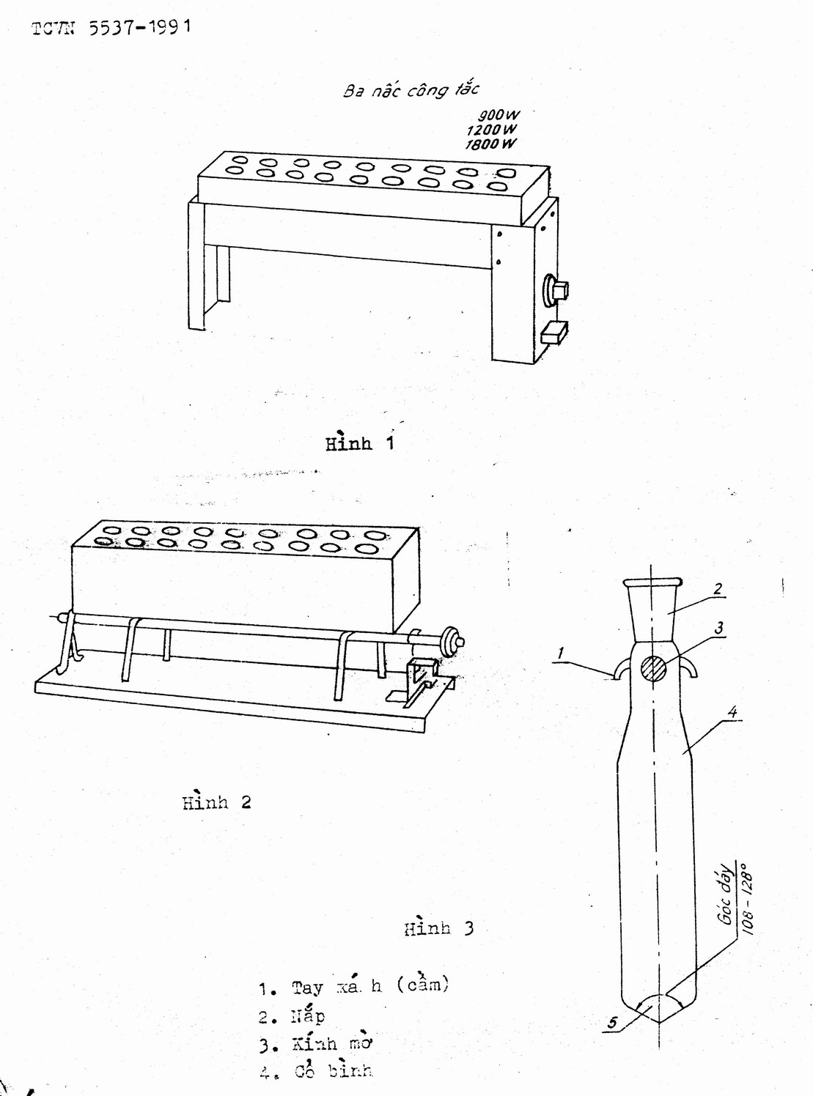

5. Chất chỉ thị Tasiro hỗn hợp của 100ml dung dịch metylen đỏ 0,3 g/l (trong rượu 70% và 15 ml dung dịch metylen xanh trong nước bằng 1g/l. Dung dịch được bảo quản trong bình thuỷ tinh sẫm mầu và để nơi tối, mát.
6. Timoftalein 1g/l dung dịch rượu.
7. Đường sacaroza (C₁₂H₂₂O₁₁).
2.6. Chuẩn bị thử
2.6.1. Đốt nóng mẫu thử đến nhiệt độ 20 ± 2⁰C
2.6.2. Tiến hành thí nghiệm kiểm tra bằng cách thay sữa đặc có đường bằng 0,5 ml nước cất hoặc 0,5 g đường.
2.7. Tiến hành thử
Cân 0,50 g sữa đặc có đường cho vào bình phân huỷ, thêm 4ml dung dịch selen trong axit sunfuric. Dùng phễu và dao nghiền, thêm 0,5 đến 1g Kali sunfat, khuấy đều. Đốt nóng bình phân huỷ trên lưới nhôm đến nhiệt độ 360 ± 10⁰C và lắc đều nhiều lần, giữ ở nhiệt độ này cho đến khi chất ở trong bình trở nên trong suốt không màu. Sau khi để nguội pha loãng chất lỏng trong bình bằng lượng nước cất tương đương, cho thêm 2 giọt dung dịch timoftalen và cho vào thiết bị chưng cất.
Dùng bình Eerlenmeier làm bình hứng đã có 20 ml dung dịch axit boric và vài giọt chất chỉ thị Tasiro. Đặt bình sao cho phần cuối phía dưới của ống làm lạnh ngập hoàn toàn trong chất lỏng.
Thêm vào dung dịch phân huỷ natri hydroxit đến khi dung dịch chuyển sang màu xanh, chưng cất 3 phút trong luồng hơi nước. Sau 2 phút sau khi dung dịch chuyển từ màu tím sang màu xanh của dung dịch axit boric, chưng cất thêm 1 phút và chuẩn độ bằng dung dịch axit sunfuric nồng độ 0,05 mol/l đến khi chuyển sang màu tím.
Tiến hành hai phép xác định song song.
2.8. Xử lý kết quả.
2.8.1. Hàm lượng nitơ (X₃) tính % khối lượng được xác định theo công thức:
X₃ = | (V₂ – V₃) F . 0,07 | (3)
X₃ = | M | (3)
Trong đó:
V₂: thể tích axit sunfuric với nồng độ ẵ (H₂SO₄) = 0,05 mol/l đã dùng để chuẩn độ mẫu thử, ml.
V₃: thể tích axit sunfuric với nồng độ ẵ (H₂SO₄) = 0,05 mol/l đã dùng để chuẩn độ mẫu kiểm tra, ml.
F: hệ số axit sunfuric nồng độ ẵ (H₂SO₄) = 0,05 mol/l được lấy tới 4 số sau dấu phẩy; 1 ml axit sunfuric (nồng độ ẵ H₂SO₄ = 0,05 mol/l tương đương 0,07 mg nitơ).
m: khối lượng mẫu cân, ς .
2.8.2. Hàm lượng protein (X₄) tính theo % khối lượng được xác định theo công thức:
X₄ = X₃ . 6,38 (4)
Trong đó:
X₄: hàm lượng nitơ tính theo công thức (3), %
6,38: hệ số chuyển đổi.
2.8.3. Lấy giá trị trung bình số học kết quả 2 phép xác định song song làm kết quả thử. Sai lệch giữa chúng không được lớn hơn 0,04% protein.
Sai lệch kết quả xác định hàm lượng protein giữa 2 phòng thí nghiệm không được lớn hơn 0,08% portein.

